EFEKTIVITAS PENGGUNAAN MEDIA SOSIAL INSTAGRAM @irmbs_official DALAM PENYAMPAIAN PESAN DAKWAH DI KALANGAN FOLLOWERS REMAJA DESA KEDUNGJAYA KECAMATAN KEDAWUNG KABUPATEN CIREBON

SKRIPSI

Diajukan Untuk Memenuhi Persyaratan Penyelesaian Program Strata Satu (S1) Pada Program Studi Ilmu Komunikasi Fakultas Ilmu Sosial dan Budaya Universitas Swadaya Gunung Jati
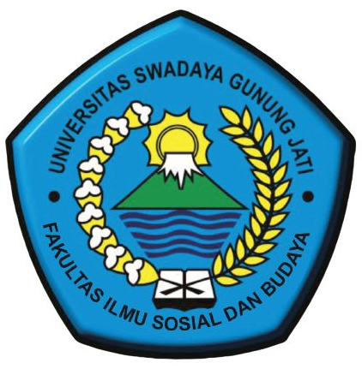
Oleh :
NURHAFIFAH
NPM : 118100135

PROGRAM STUDI ILMU KOMUNIKASI
FAKULTAS ILMU SOSIAL DAN BUDAYA
UNIVERSITAS SWADAYA GUNUNG JATI
CIREBON
2022

